Luis Enrique Hernandez Miramontes

Omar Gómez Ruano

Tecnologías De La Información

BEO4137

20/05/2016

INTRODUCCION..
Vamos hablar sobre muchos temas de computo por ejemplo softwares, ojas de cálculos , correos electrónicos , bases de datos etc.
PARCIAL 1 …
Definición de software libre
La definición de software libre estipula los criterios que se tienen que cumplir para que un programa sea considerado libre. De vez en cuando modificamos esta definición para clarificarla o para resolver problemas sobre cuestiones delicadas. Más abajo en esta página, en la sección HYPERLINK "http://www.gnu.org/philosophy/free-sw.es.html"Historial, se puede consultar la lista de modificaciones que afectan la definición de software libre.
«Software libre» es el software que respeta la libertad de los usuarios y la comunidad. A grandes rasgos, significa que los usuarios tienen la libertad de ejecutar, copiar, distribuir, estudiar, modificar y mejorar el software. Es decir, el «software libre» es una cuestión de libertad, no de precio. Para entender el concepto, piense en «libre» como en «libre expresión», no como en «barra libre». En inglés a veces decimos «libre software», en lugar de «free software», para mostrar que no queremos decir que es gratuito.
"http://www.gnu.org/philosophy/free-software-even-more-important.html" un instrumento de poder injusto.

Definición de software propietario
Como ya hemos comentado en artículos anteriores, el HYPERLINK "http://okhosting.com/blog/tag/software-propietario/"software propietario o de código cerrado es aquel HYPERLINK "http://okhosting.com/blog/tag/software/"software cuya modificación y redistribución están prohibidas o limitadas.
HYPERLINK "http://okhosting.com/blog/tag/ejemplos-de-software-propietario/"Ejemplos de software propietario.
Desde que encendemos nuestro ordenador nos encontramos con ejemplos de software propietario, sin ir mas lejos nuestro sistema operativo, a menos que utilicemos Linux, es un clara muestra de software propietario.

Nombre del programa Libre o propietario ventajas desventajas
antivirus No cele mete virus A veces no funciona

Ffd show Mejor resolución en audio Se puede trabar mucho

Sistema operativo
Un Sistema Operativo (SO) es el software básico de una computadora que provee una interfaz entre el resto de programas del ordenador, los dispositivos hardware y el usuario.
Las funciones básicas del Sistema Operativo son administrar los recursos de la máquina, coordinar el hardware y organizar archivos y directorios en dispositivos de almacenamiento.
Los Sistemas Operativos más utilizados son Dos, Windows, Linux y Mac. Algunos SO ya vienen con un navegador integrado, como Windows que trae el navegador Internet Explorer.

Definición de Sistema Operativo
El sistema operativo es el programa (o HYPERLINK "https://www.masadelante.com/faq-software-hardware.htm"software) más importante de un ordenador. Para que funcionen los otros programas, cada ordenador de uso general debe tener un sistema operativo. Los sistemas operativos realizan tareas básicas, tales como reconocimiento de la conexión del teclado, enviar la información a la pantalla, no perder de vista archivos y directorios en el disco, y controlar los dispositivos periféricos tales como impresoras, escáner, etc.
En sistemas grandes, el sistema operativo tiene incluso mayor responsabilidad y poder, es como un policía de tráfico, se asegura de que los programas y usuarios que están funcionando al mismo tiempo no interfieran entre ellos. El sistema operativo también es responsable de la seguridad, asegurándose de que los usuarios no autorizados no tengan acceso al sistema.
Clasificación de los Sistemas Operativos
Los sistemas operativos pueden ser clasificados de la siguiente forma:
Multiusuario: Permite que dos o más usuarios utilicen sus programas al mismo tiempo. Algunos sistemas operativos permiten a centenares o millares de usuarios al mismo tiempo.
Multiprocesador: soporta el abrir un mismo programa en más de una HYPERLINK "https://www.masadelante.com/faq-componentes-de-un-ordenador.htm"CPU.
Multitarea: Permite que varios programas se ejecuten al mismo tiempo.
Multitramo: Permite que diversas partes de un solo programa funcionen al mismo tiempo.
Tiempo Real: Responde a las entradas inmediatamente. Los sistemas operativos como DOS y UNIX, no funcionan en tiempo real.

Cómo funciona un Sistema Operativo
Los sistemas operativos proporcionan una plataforma de software encima de la cual otros programas, llamados aplicaciones, puedan funcionar. Las aplicaciones se programan para que funcionen encima de un sistema operativo particular, por tanto, la elección del sistema operativo determina en gran medida las aplicaciones que puedes utilizar.
Los sistemas operativos más utilizados en los PC son DOS, OS/2, y Windows, pero hay otros que también se utilizan, como por ejemplo Linux.

Hojas de calculo
Los orígenes de las hojas de cálculo modernas se remontan quizás a los años ’60, cuando artículos en revistas especializadas comenzaron a hacer referencia al concepto de “hoja de cálculo electrónica”. La primera hoja de cálculo fue creada por Dan Bricklin y se llamó VisiCalc.
Actualmente y en su forma más tradicional, las hojas de cálculo se emplean para hacer bases de datos numéricos, operaciones de cálculos entre celdas, informes y representaciones en gráfico de torta, barras y otros. Estas funciones no sólo son muy útiles para la HYPERLINK "http://www.definicionabc.com/negocios/administracion.php"administración y decisión a nivel ejecutivo, sino que también son fundamentales a la hora de presentar resultados y conclusiones laborales y de negocios a públicos y clientes.

Procesador de textos
Un procesador de texto es una aplicación informática que permite crear y editar HYPERLINK "http://definicion.de/documento/" documentos de texto en una HYPERLINK "http://definicion.de/computadora" computadora. Se trata de un HYPERLINK "http://definicion.de/software" software de múltiples funcionalidades para la redacción, con diferentes tipografías, tamaños de letra, colores, tipos de párrafos, efectos artísticos y otras opciones.
Procesador de texto
Los procesadores de texto cumplen con una función similar a la que cumplían las máquinas de escribir hace algunas décadas, aunque mucho más completa y compleja. En la máquina de escribir, por ejemplo, cada letra tipeada por el usuario era impresa de forma inmediata en el papel, lo que imposibilitaba la posibilidad de borrar.
Con un procesador de texto, en cambio, es posible borrar y editar el contenido en todo momento ya que su funcionalidad básica se realiza sobre la pantalla. Una vez que la tarea de redacción ya está completada, el usuario tiene la opción de guardar el documento en un soporte informático (ya sea en el disco rígido de su computadora, en Internet o en CD) o de imprimir el material.
Pero este tipo de programas informáticos presentan además otro importante número de posibilidades que son las que han hecho que pasen a ser piezas imprescindibles tanto en nuestra vida personal como en el ámbito laboral.
ACTIVIDAD 2. COMO CREAR UN CORREO
Paso 1:
Una vez te abra la página principal del Gmail, haz clic en la opción Crear una cuenta, ubicada debajo del cuadro de inicio de sesión. De manera inmediata se abrirá una página nueva con el formulario que debes llenar para registrarte en Gmail.
Paso 2:
Escribe tu Nombre completo en los espacios en blanco y recuerda que para escribir los datos que te piden, debes hacer clic sobre ellos.
Paso 3:
Escribe el nombre que le quieres dar a tu cuenta de correo, en el campoNombre de usuario. Por ejemplo: micorreo@gmail.com,mioportunidad@gmail.com, etc. También, puedes escribir tu propio nombre para ser fácilmente identificado por tus contactos.
Es posible que el nombre que elegiste ya haya sido escogido por otra persona; en ese caso, será necesario escribir uno diferente y original. Si lo deseas, puedes escoger alguna de las sugerencias que Gmail te ofrece, ya que no puede haber más de una persona usando el mismo nombre de usuario

ACTIVIDAD 3
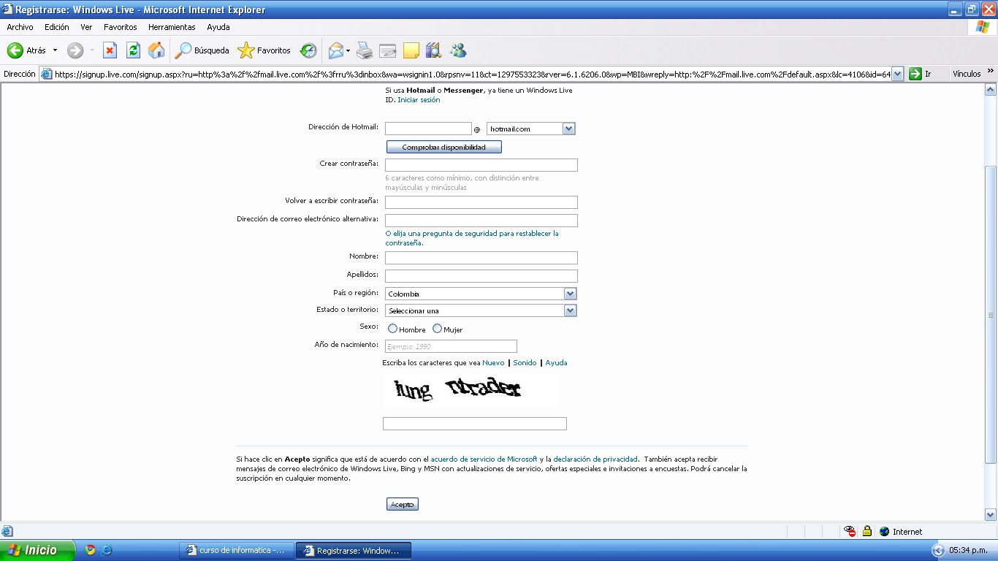

ACTIVIDAD 4
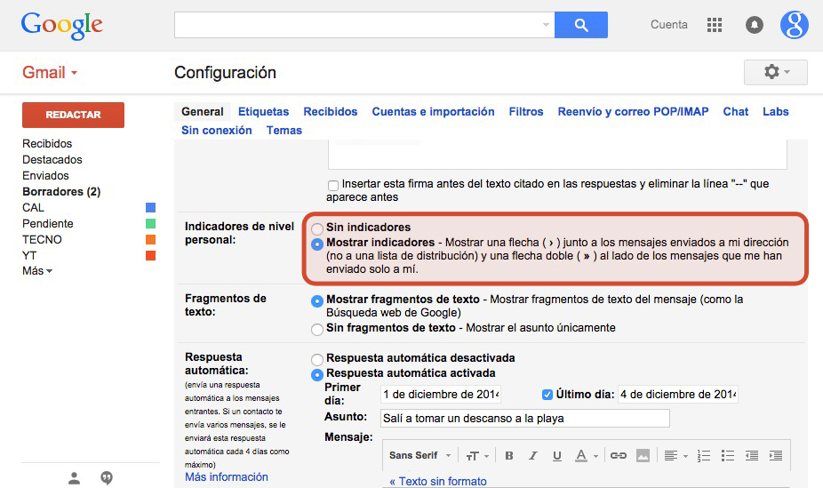
PARCIAL 2…
ACTIVIDAD PRELIMINAR: Las Galaxias
Durante la mayor parte de nuestra historia, los seres humanos sólo pudimos observar las galaxias como unas manchas difusas en el cielo nocturno. Sin embargo, hoy sabemos que son enormes agrupaciones de estrellas y otros materiales.
De hecho, nuestro Sistema Solar forma parte de una galaxia, la única que hemos visto desde dentro: La Vía Láctea. Siempre la hemos conocido aunque, naturalmente, en la antiguedad nadie sabía de qué se trataba. Aparece como una franja blanquecina que cruza el cielo y, de ahí, toma su nombre: camino de leche.
Dentro de la Vía Láctea podemos encontrar diversas formaciones de estrellas y polvo interestelar. Las más destacables son las nebulosas y los cúmulos estelares. Es de suponer que también existen en otras galaxias.
*Las Galaxias del Universo
Las galaxias son acumulaciones enormes de estrellas, gases y polvo.
En el Universo hay centenares de miles de millones de galaxias. Cada una puede estar formada por centenares de miles de millones de estrellas y otros astros.

En el centro de las galaxias es donde se concentran más estrellas.

*Las galaxias cercanas
Las galaxias más cercanas a la Vía Láctea son las que pertenecen al llamado Grupo Local. Se ven fácilmente con un telescopio de aficionado. Algunas, como Andrómeda y las Nubes de Magallanes, pueden observarse incluso a simple vista.

Alrededor de la Via Láctea orbitan algunas galaxias enanas. En 1.994 se descubrió la Galaxia Enana Elíptica de Sagitario o SagDEG (Sagittarius Dwarf Elliptical Galaxy en inglés) a 70.000 años luz de distancia, y en 2.003 la Galaxia de Can Mayor a 25.000 años luz. Son las dos más cercanas descubiertas hasta el momento.
Galaxias cercanas más importantes
Andrómeda: a 2,5 millones de años luz de la Tierra. Es una espiral gigante, el doble de tamaño que la Vía Láctea. Es la galaxia más grande del Grupo Local. Contiene cientos de miles de millones de estrellas y gran cantidad de nebulosas. En su centro hay un agujero negro supermasivo. Es muy brillante y es el objeto más lejano que puede verse a simple vista. Se calcula que dentro de unos 6.000 millones de años, la Vía Láctea y Andrómeda chocarán.
Pequeña y Gran Nube de Magallanes: son dos galaxias satélite de la Vía Láctea. Esto significa que la Vía Láctera las atrae con su gravedad, y en el futuro formarán parte de ella. Se llaman así porque Magallanes fue el primer explorador europeo que las observó, en el siglo XVI. La Gran Nube está a 170.000 años luz de distancia, y la Pequeña Nube a 210.000 años luz. Son galaxias enanas e irregulares, con muchas nebulosas y estrellas jóvenes. En el hemisferio sur se ven a simple vista, como dos nubes blancas aisladas de la Vía Láctea que cruza el cielo.

*Clases de Galaxias
Galaxias elípticas

Algunas galaxias tienen un perfil globular completo con un núcleo brillante. Estas galaxias, llamadas elípticas, contienen una gran población de estrellas viejas, normalmente poco gas y polvo, y algunas estrellas de nueva formación. Las galaxias elípticas tienen gran variedad de tamaños, desde gigantes a enanas. En la foto, la elíptica Galaxia del Sombrero.
Galaxias espirales

Las galaxias espirales son discos achatados que contienen no sólo algunas estrellas viejas sino también una gran población de estrellas jóvenes, bastante gas y polvo, y nubes moleculares que son el lugar de nacimiento de las estrellas.
Galaxias irregulares

Las galaxias irregulares se simbolizan con la letra I ó IR, aunque suelen ser enanas o poco comunes. Se engloban en este grupo aquellas galaxias que no tienen estructura y simetría bien definidas. Se clasifican en irregulares de tipo 1 o magallánico, que contienen gran cantidad de estrellas jóvenes y materia interestelar, y galaxias irregulares de tipo 2, menos frecuentes y cuyo contenido es dificil de identificar.
*La Vía Láctea

La Via Láctea és una galaxia grande, espiral y puede tener unos 100.000 millones de estrellas, entre ellas, el Sol. En total wide unos 100.000 años luz de diámetro y tiene una masa de más de dos billones de veces la del Sol.
Cada 225 millones de años el Sistema Solar completa un giro alrededor del centro de la galaxia. Se mueve a unos 270 km. por segundo.
No podemos ver el brillante centro porque se interponen materiales opacos, polvo cósmico y gases fríos, que no dejan pasar la luz. Se cree que contiene un poderoso agujero negro.
La Vía Láctea tiene forma de lente convexa. El núcleo tiene una zona central de forma elíptica y unos 8.000 años luz de diámetro. Las estrellas del núcleo están más agrupadas que las de los brazos. A su alrededor hay una nube de hidrógeno, algunas estrellas y cúmulos estelares.
*Las nebulosas
Las nebulosas son estructuras de gas y polvo interestelar. Según sean más o menos densas, son visibles, o no, desde la Tierra.
Las nebulosas se puede encontrar en cualquier lugar del espacio interestelar. Antes de la invención del telescopio, el término nebulosa se aplicaba a todos los objetos celestes de apariencia difusa. Como consecuencia de esto, a muchos objetos que ahora sabemos que son cúmulos de estrellas o galaxias se les llamaba nebulosas.
Se han detectado nebulosas en casi todas las galaxias, incluida la nuestra, la Vía Láctea. Dependiendo de la edad de las estrellas asociadas, se pueden clasificar en dos grandes grupos:
1.- Asociadas a estrellas evolucionadas, como las nebulosas planetarias y los remanentes de supernovas.
2.- Asociadas a estrellas muy jóvenes, algunas incluso todavía en proceso de formación, como los objetos Herbig-Haro y las nubes moleculares.
*Cúmulos de galaxias
Los cúmulos de galaxias son gigantescas estructuras del Universo. Las galaxias emiten muchísima gravedad. Esto hace que las galaxias cercanas se atraigan entre sí y se agrupen formando cúmulos. Nuestra galaxia, la Vía Láctea, forma parte de un pequeño cúmulo llamado Grupo Local.
Dentro de un cúmulo, las galaxias giran unas en torno a otras, e incluso es frecuente que choquen. El tamaño y la masa de un cúmulo varía según las galaxias que lo formen, pero la distancia entre un extremo y otro es siempre de varios millones de años luz.

*Catálogos astronómicos
Los catálogos astronómicos son listas de objetos del espacio profundo que ocupan una posición fija en el cielo. Son muy útiles para los aficionados a la astronomía, ya que recogen las principales galaxias, nebulosas y cúmulos de estrellas que pueden verse con un telescopio mediano.
Catálogo Messier: es el más famoso y el primero que se publicó. Lo elaboró el astrónomo francés Charles Messier en 1.769. Reúne 110 objetos numerados del M1 al M110, en el orden en que Messier los descubría mientras observaba el cielo en busca de cometas. Sólo reúne objetos visibles desde el hemisferio norte.
Catálogo Caldwell: se elaboró para complementar al catálogo Messier. Recoge 109 objetos numerados del C1 al C109, por orden de latitud de norte a sur. Incluye objetos del hemisferio sur y otros importantes del hemisferio norte que no aparecen en el Messier, como las Híades.
Catálogo Herschel 400: se creó para su uso por aficionados a la astronomía. Recoge 400 objetos fáciles de ver con un telescopio medio. Es una selección de objetos del Catálogo General de Nebulosas y Cúmulos de Estrellas, elaborado en 1.864 por el astrónomo inglés William Herschel.
Nuevo Catálogo General: actualmente es, junto con el Messier, el catálogo más empleado para nombrar los objetos del espacio profundo. Se publicó en 1.880 para actualizar el catálogo general de Herschel, e incluía todos los objetos conocidos hasta entonces. Emplea las siglas NGC y a continuación el número de objeto. La versión actual del NGC reúne más de 13.000 objetos.
¿Qué es el maratón Messier?
Cada año, miles de aficionados a la astronomía se reúnen para celebrar el Maratón Messier. Consiste en observar en una sola noche los 110 objetos del catálogo Messier.
El maratón Messier se celebra a finales de marzo de cada año, coincidiendo con la luna nueva de comienzos de primavera. Es el momento ideal para la observación.
Aunque asisten aficionados de todo el mundo, el maratón sólo puede celebrarse en el hemisferio norte, pues el catálogo sólo recoge objetos visibles desde allí.

ACTIVIDAD 1
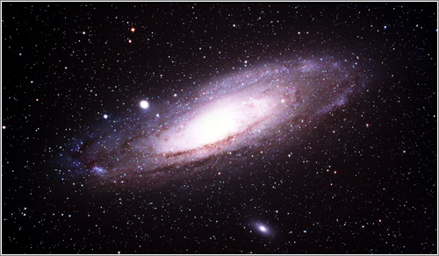
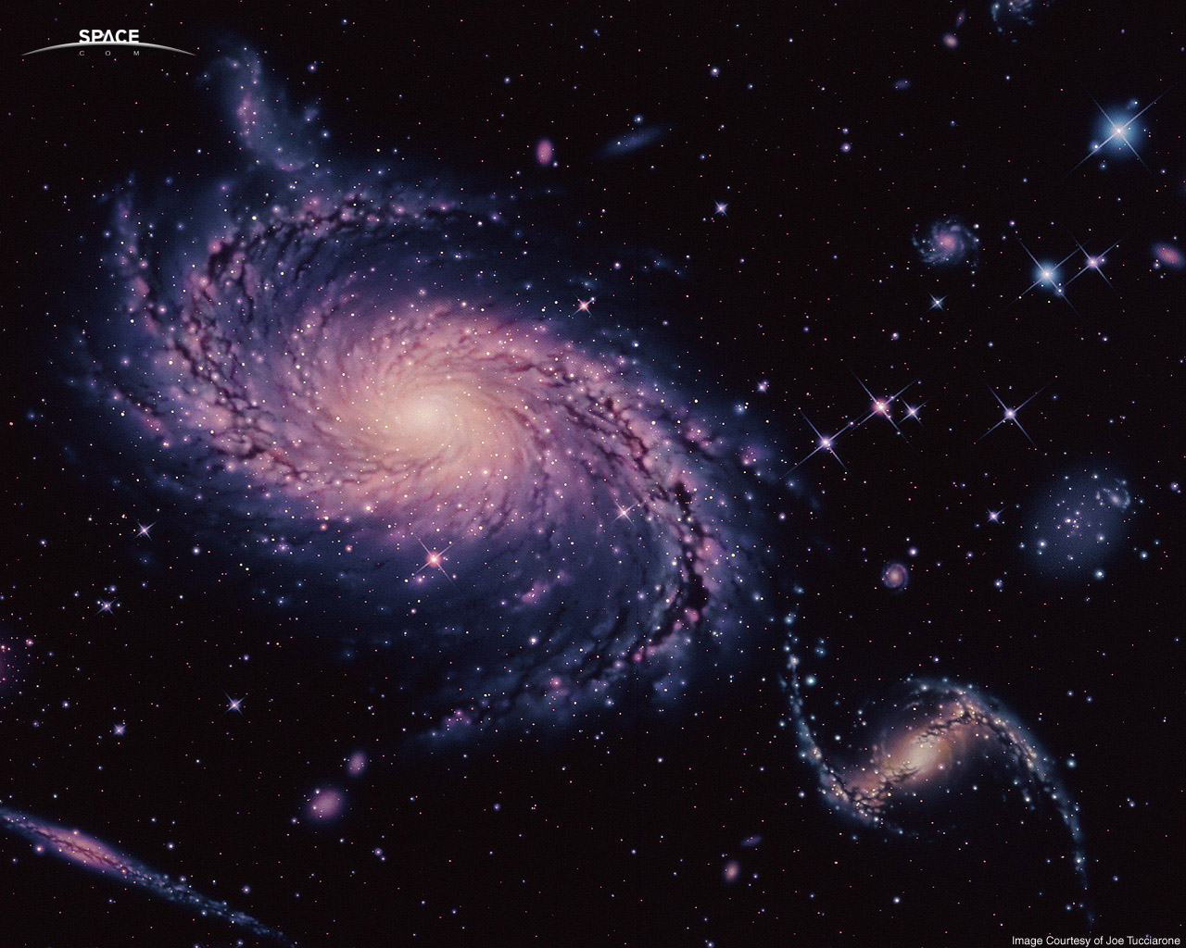
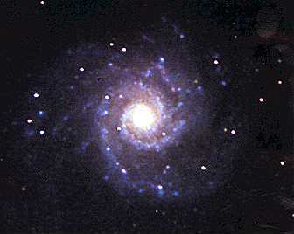

ACTIVIDAD 2

ACTIVIDAD 3
TERMINAL Y COMANDOS
Se define como Terminal, aunque también es conocido bajo el nombre de Consola, a todo dispositivo electrónico que forma parte del Hardware de un ordenador, y que tiene la funcionalidad básica de ingresar o mostrar los datos que se encuentran dentro de una computadora o en un determinado sistema de computación. Es por ello que podemos definir que la finalidad básica es la de transformar estos datos en información que puede ser fácilmente percibida por los sentidos, luego de un debido procesamiento.
COMANDOS
man comando: muestra manual del comando que le indiquemos
comando ­ ­help: da una ayuda de los comandos
whatis comando: muestra descripción del comando
whereis comando: muestra donde está el comando
... Fuente http://www.mastermagazine.info/termino/6861.php

¿Para mi que es una terminal?
Es un dispositivo electrónico que se utiliza para interactuar con una computadora. También su función es para la entrada de datos
10 COMADOS
Cat: Permite visualizar el contenido de un archivo de texto sin la necesidad de un editor.
$ cat prueba.txt
Ls: Nos permite listar el contenido de un directorio o fichero.
$ ls /home/directorio
Cd: Es un comando que necesitarás para acceder a una ruta distinta de la que te encuentras.
$ cd /home/ejercicios
Touch: Crea un archivo vacío, si el archivo existe actualiza la hora de modificación
$ touch /home/prueba1.txt
Mkdir: Crea un directorio nuevo tomando en cuenta la ubicación actual. Por ejemplo, si estas en /home y deseas crear el directorio ejercicios, sería:
$ mkdir /home/ejercicios
Cp: Copia un archivo o directorio origen a un archivo o directorio destino.
$ cp /home/prueba.txt /home/respaldo/prueba.txt
Mv : Mueve un archivo a una ruta específica, y a diferencia de cp, lo elimina del origen finalizada la operación.
$ mv /home/prueba.txt /home/respaldos/prueba2.txt
Rm: Es el comando necesario para borrar un archivo o directorio.
$ rm /home/prueba.txt
Pwd: Es un conveniente comando que imprime nuestra ruta o ubicación al momento de ejecutarlo, así evitamos perdernos si estamos trabajando con múltiples directorios y carpetas
$ pwd
Clear: Limpiara nuestra terminal por completo dejándola como recién abierta.
$ clear
APA… http://hipertextual.com/archivo/2014/04/comandos-basicos-terminal/.

PARCIAL 3
ACTIVIDAD PRELIMINAR
GESTORES DE BASES DE DATOS
MySQL: Es un sistema de gestión de base de datos relacional, multhilo y multiusuario con más de seis millones de instalaciones es un software libre en un esquema de licenciamiento dual. Fue desarrollado bajo licencia dual GPL por oracie corporation y está considerada como la base de datos open source más popular del mundo, mysql es muy utilizado en aplicaciones web como, joomia, Word press, druza o pgbb, su popularidad como aplicaciones web está muy ligada a php, que en algunas ocasiones llega a parecer en mysql, en si esta base de datos es la más popular de todas las bases de datos, ya que su utilización es gratuita e incluso se puede modificar con total libertad de esa manera podiendo descargar su código fuente. Esto favorece muy positiva mente su desarrollo y continuas actualizaciones ya que nunca se queda atrás y es asi por que mysql es la herramienta en base de datos mas importante y famosa de todas.

MICROSOFT ACCESS: Es un sistema de gestión de bases de datos relacional cread y modificado por Microsoft (DBMS) para uso personal de pequeñas organizaciones. También es un componente de micrisoft office aunque no se incluye en el paquete básico. Una posibilidad adicional es la crear ficheros con bases de datos que pueden ser consultadas por otros programas. Esta nos sirve para crear tablas de datos inexadas, modificar tablas de texto y en la creación de consultas de vistas, esta base de datos es muy buena para almacenar los datos, también en consultas para buscar y recuperar únicamente los datos que se necesitan, este es un sistema interactivo de administración de bases de datos para Windows y los elementos que forman esta base son tablas, consultas, formularios, reportes o informes, macros y modulos en si yo creo que también este gestor de base de datos es muy ya que ayuda en muchas cosas y también son unos de los mas importantes y reconocidos entre muchos también no es caro también ayuda para muchas cosas y te facilitan también en si es bueno y recomendable.

FOXPRO: Es un lenguaje de programación orientado en objetos y procedural, un sistema gestor de base de datos, es un sistema administrador de bases de datos relacionales producido por Microsoft. Este es capaz de soportar capacidades poderosas y muy veloces para el manejo de datos nativos y remotos, también es muy bueno para la creación de todo tipo de soluciones de base de datos y también tiene un costo muy barato, solo que en veces puede fallar en cuestiones de integridad, seguridad y en la menor capacidad de procesamiento, en si esta base de datos es muy buena y compleja pero también puede a llegar a tener su desventajas como las ya mencionadas antes pero a pesar de eso se puede decir que también es una buena base de datos en la cual poder confiar para ya terminar es una buena base de datos

CONCLISION…
Mi conclusión es que estos 3 tipos de base de datos son muy buenos ya que son muy reconocidos y útiles a la ves ya que te ayudan en muchas cosas y no son caros incluso unos pueden ser gratis
ACTIVIDAD 1
HERRAMIENTAS DE BASES DE DATOS
1-SQLWorkbench: Con esta puedes ejecutar sentencias SQL contra la base de datos, puedes ejecutar scripts SQL individuales o por lotes, los datos de exportación a múltiples formatos.

2-ExecuteQuery: Esta permite conectarse a una amplia gama de bases de datos esta incluye un editor de consultas para los comandos de SQL.

3-Dbvisualizer: Es una herramienta de base de datos universal que le permite gestionar una amplia de gama de base de datos como: Oracle, Sybase, SQL server, Postogre SQL y Squite. Esta sirve para la creación y edición.

4-DBeaver: Es una herramienta de base de datos universal de código abierto para desarrolladores y administradores de bases de datos que tiene una huella de memoria baja, es compatible con muchos gestores de bases de daots y sirve para editar, crear y ejecutar scrips.

5-SQlite Database Browser: Es de código abierto que te permite crear, diseñar y editar gestores de base de datos SQLite. Puedes crear y modificar gestores de base de datos, tablas, índices y registros.

6-SQuierrl SQL Client: ES de administraciones base de datos basada en Java, en esta puedes ver la estructura de bases de datos y emitir comandos SQL y puede ser compatible con muchas bases de datos.

7-FlameRobing: Esta no tiene un interfaz de usuario fron-end para la gestión de bases de datos. Se tiene que usar una 3ra aplicación cómo flamerobin.

8-Firebird: Es un sistema relacional SQL de código abierto potente y ligero para Windows y Linux. Sus características son: soporte completo para procedimientos almacenados y disparadores también para múltiples métodos de acceso.

9-SQL Manager Lite: Puedes crear y editar objetos de gestores de base de datos SQL server y crear, editar, ejecutar y guardar las consultas SQL. Es muy efectivo y fácil de usar.

10-Adminer: Es una herramienta de gestión de base de datos que le permite administrar las bases de datos como: Tablas, columnas, relaciones, índices, usuarios, permisos y además de una interfaz de usuario bajada en web y tiene soporte para sistemas de gestores de base de datos como MySQL, PostgreSQL, SQLLits, Oracle y MongoDB.

CONCLUCION
Es de que todo este semestre se trabajó mucho a la hora de investigar mucha información y hacer varias prácticas en el aula de computo también en que se aprendió muchas cosas importantes y también crear bases de datos

